صافی کف پا چیست؟
صافی کف پا یکی از عارضه های ارتوپدی شایع است . در آناتومی کف پای انسان ها سه نوع قوس طولی و عرضی وجود دارد. این سه قوس درهنگام تولد در پای کودک وجود ندارد و با گذشت زمان و رشد کودک در طی راه رفتن و ایستادن، کم کم چربی های کف پای کودکان از بین رفته و قوس های مذکور تشکیل می گردند.

ما در کلینیک ارتوپدی فنی فرا_مرز به شکل تخصصی به درمان انواع عارضه های کف پا میپردازیم. برای دریافت نوبت با ما در ارتباط باشید.
قوس طولی کف پا که اختلال در آن موجب ایجاد عارضه صافی کف پا می‌گردد نیزاغلب تا ۷ سالگی تکمیل می گردد.
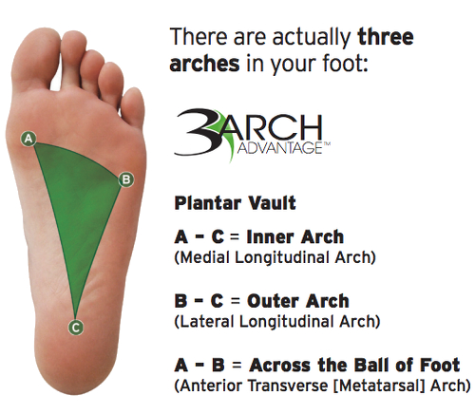اخلال در قوس طولی کف پا باعث بروز صافی کف پا میشود

اما گاهی به صورت ژنتیکی و یا به دلایل دیگر تشکیل این قوس به صورت کامل انجام نمی گیرد. و همین امر فرد را مبتلا به صافی کف پا میکند. گرچه صافی کف پای مادرزادی اغلب از نوع انعطاف پذیر است اما به مرور زمان و با رشد کودک بدتر و بدتر می شود.

اگرچه تایم تشکیل کامل قوس کف پا را 7 سالگی تایین میکنند اما عارضه کف پای صاف در کودکی و در ابتدای راه رفتن توسط درمانگر قابل تشخیص است. تایم زیر سه سال برای شروع درمان این عارضه تایم طلایی است و اغلب بیماران در مدت کوتاه بهبودی قابل توجهی میابند.
در بزرگسالان نیز هرگونه عدم تطابق و اختلال در رابطه ارتفاع قوس طولی کف پا با آناتومی بدن فرد در هنگام ایستادن و تحمل وزن را صافی کف پا تشخیص میدهند. اگرچه این عارضه در بزرگسالان دلایل مختلف و متفاوتی دارد اما نشانه ها و عوارض آن همانند عارضه صافی کف پای مادرزادی است.
این عارضه از دید شدت می‌تواند در رده بسیار کم تا بسیار شدید طبقه بندی شود که قطعا با افزایش شدت عارضه عوارض و نشانه ها نیز افزایش میابد.
اگرچه تفاوتی در ابتلای عارضه بین دخترها و پسرها وجود ندارد اما تشخیص این عارضه در دخترها به دلیل آناتومی متفاوت بدن سخت تر است و همین عامل باعث می شود خانواده ها صافی کف پای دخترانشان را تشخیص نداده و دیر برای درمان آن مراجعه کنند.
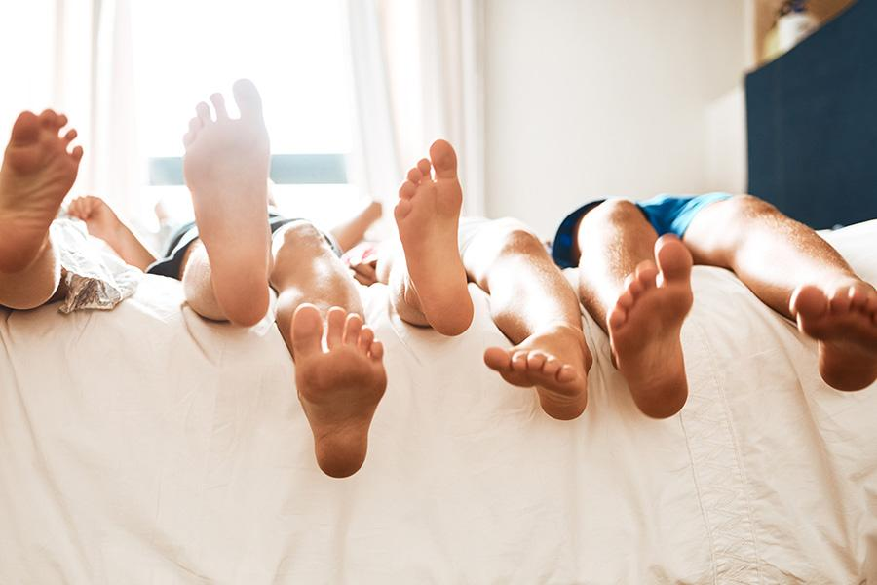

زمان تشخیص این عارضه در روند بهبودی بسیار موثر است بنابراین کودک خود را به محض راه رفتن برای چک آپ ارتوپدی ببرید. گذشت زمان باعث پیشرفت عارضه و سخت تر شدن پروسه درمان میگردد.
اگرچه زمینه های ارثی در بروز عارضه صافی کف پا موثر است اما این عارضه میتواند بدون زمینه های خانوادگی نیز ایجاد شود.

فراموش نکنید که ملاک تشخیص صافی کف پا تنها در هنگام راه رفتن و یا ایستادن و در کل هنگام تحمل وزن میباشد پس وجود قوس در کف پا درهنگام نشستن و خوابیدن دال برسالم بودن کف پا ها نیست.
اغلب افرادی که مبتلا به عارضه صافی هستند از مشکل خود بیخبرند و درد های کف پا، زانو، کمر و خستگی زودرس را طبیعی و به دلیل کار زیاد فرض میکنند. پس در صورتی که به سلامت کف پای خود مشکوک هستید کافی است برای چکاپ ارتوپدی مراجعه کنید.
عارضه صافی کف پا و اختلالات دیگر کف پا

عوارض صافی کف پا
اولین عارضه ای که در بیماران مبتلا به صافی کف پا به صورت واضح مشخص است خستگی زودرس است که خانواده ها گاها آن را با تنبلی کودک خود اشتباه میگیرند.
درد کف پاها، بیرون زدگی، تورم و درد استخوان طاق قوس کف پا (Navicular)، چرخش(Valgus)، تورم و درد مچ پاها، درد صبحگاهی کف پا، تغییر زاویه، تورم و درد زانو ها، درد درعضله جلویی ساق پا (Tibialis anterior) دراغلب موارد انحراف انگشت شست پا (Hallux valgus) از جمله عارضه های رایج صافی کف پای درمان نشده میباشند. همچنین میتوان به مواردی مانند درد پاشنه، مشکلات راه رفتن که منجر به کج و دفورم شدن کفش ها میشود، درموارد پیشرفته تر درد کمر، آرتروز زودرس زانو و مچ ها هم اشاره کرد.
صافی کف پا با چرخاندن مچ زانو ها را اغلب به حالت ضربدری درمی آورد
این عوارض در بین بزرگسالان نیز همانند کودکان است و با گذشت زمان و یا افزایش وزن ممکن است پیشرفت کند. اگرچه تایم درمان قطعی برای افراد بعد از سن رشد تمام شده است اما پوشیدن کفی و یا صندل های مخصوص مراکز ارتوپدی فنی افراد را از ابتلا به عوارض صافی دور نگه میدارد.

علل ایجاد عارضه صافی کف پا
علاوه برعلت های مادرزادی اتصال غیرعادی مفاصل کف پا، وارد شدن آسیب، چاقی بیش از حد، دیابت، نوروپاتی، بالارفتن سن، بارداری، تغییرات هورمونی همچون بالارفتن سطح الاستین، پوکی استخوان و استفاده بیش از حد از پاها باعث افزایش احتمال بروز این عرضه می‌شود.
برای تشخیص این مشکل ابتدا وضعیت پای فرد را در حالت ایستاده مورد بررسی قرار می‌دهند در این حالت متخصص می‌تواند با استفاده از عکس برداری رادیولوژی، ارزیابی دقیق تری انجام دهد تا به این ترتیب نوع دقیق صافی کف پا، علت ایجاد آن، و روش های درمانی مناسب آن تشخیص دهد.
استفاده از کفی های طبی اولین راه درمان عارضه صافی است این کفی های ارتوپدی با اصلاح ساختار مچ پا به مرور سلامت را به بیمار بازمیگردانند

انواع صافی کف پا
صافی کف پا را میتوان با در نظر گرفتن فاکتور های مختلف به انواع متفاوت تقسیم کرد که هر یک نشانه ها، علایم و روش درمان متفاوتی دارند. اما تقسیم بندی رایج در محافل علمی به شرح زیر میباشد:

* صافی کف پای انعطاف پذیر (Flexible flat foot)
بیشتر انواع صافی های کف پا در این دسته طبقه بندی میشوند. بیماران مبتلا به این نوع صافی در هنگام دراز کش و نشستن قوس کف پای مناسب و عادی دارند.
اما به محض شروع راه رفتن و تحمل وزن قوس کف پا از بین رفته و چرخش مچ پا ها شروع میشود. بیشتر صافی های کف پای مادرزادی نیز در همین دسته قرارمیگیرند که به خوبی به درمان های غیر جراحی پاسخ مثبت میدهند.
فراموش نکنید که در درمان های غیرجراحی فاکتور سن بسیار تایین کننده است. این نوع از صافی کف پا در طول سن رشد پیشرفت میکند و باید درمان را از کودکی آغاز کرد.
بیمارانی که ازسن رشد خارج شده اند نیز برای جلوگیری از درگیری با عوارض این عارضه توصیه به پوشیدن کفی های مخصوص مراکزارتوپدی فنی میشوند.

* صافی کف پای سخت (Rigid flat foot)
این نوع از صافی کف پا درصد کمتری از بیماران مبتلا را در خود جای میدهد. این دسته از بیماران چه در هنگام نشسته و بدون وزن و چه در حالت راه رفتن و تحمل وزن، قوس کف پا ندارند. راه رفتن بر روی انگشتان شست نیز برای این دسته از بیماران بسیار سخت است.
اگرچه دسته کمتری از بیماران به این نوع عارضه مبتلا هستند، عوارض شدیدتر این بیماران من جمله درد های شدید کف پا و زانوها، تورم استخوان طاق کف پا و مچ ها این بیماران را به مراجعه به مراکز درمانی سوق میدهد.

درمان کف پای صاف
صافی کف پا ارثی تنها تا قبل از دوازده سالگی به درمان غیر جراحی جواب مثبت خواهد داد. و از آن به بعد مداخلات اغلب برای کاهش درد و پیشگیری از درگیری مفاصل بالایی من جمله زانو ها است. تایم طلایی درمان زیر هفت سالگی و در برخی منابع زیر سه سالگی عنوان شده است. در زیر به چندین روش اصلی درمان صافی کف پا میپردازیم.
– پوشیدن کفش های مخصوص تولید شده در کلینیک های ارتوپدی فنی
– پوشیدن کفی های مخصوص پس از اسکن کف پا درکلینیک های ارتوپدی فنی
ساخت انواع کفی های درمانی صافی با استفاده از تکنولوژی اسکن سه بعدی و کد کم

– انجام برخی حرکات تمرینی برای تقویت عضلات
– درموارد بسیار شدید و دردناک مداخلات جراحی

آیا صافی کف پا درمان قطعی دارد؟
درمان قطعی و همیشگی صافی کف پا فقط در تایم کودکی و قبل از بسته شدن صفحه رشد امکانپذیر است. با این حال تمامی افراد برای جلوگیری از درگیر شدن با عوارض صافی کف پا باید کفی های مخصوص ارتوپدی بپوشند.

خدمات ما
کلینیک ارتوپدی فنی فرا_مرز با استفاده از بروزترین تکنولوژی های دنیا مانند آنالیز راه رفتن، اسکن سه بعدی و طراحی سه بعدی پزشکی توانایی ساخت انواع کفی، صندل طبی زنانه و کفش های اختصاصی راحتی و درمانی را با استفاده از پرینترهای سه بعدی پیشرفته داراست.
انواع کفش و کفی های مخصوص درمان صافی کف پا نیز از این قضیه مستثنی نیستند. درمان قطعی صافی کف پا تخصص ما است.
برای کسب اطلاعات بیشتر و رزرو نوبت با ما تماس بگیرید.
مرز هایتان را جابجا کنید…
مطالبی که به شما پیشنهاد میشود:
راهنمای جامع انتخاب کفش مناسب
پای پرانتزی علل و درمان
پرینت سه بعدی کفی چیست و چرا بسیار کارآمد است؟

